Приложение № 1

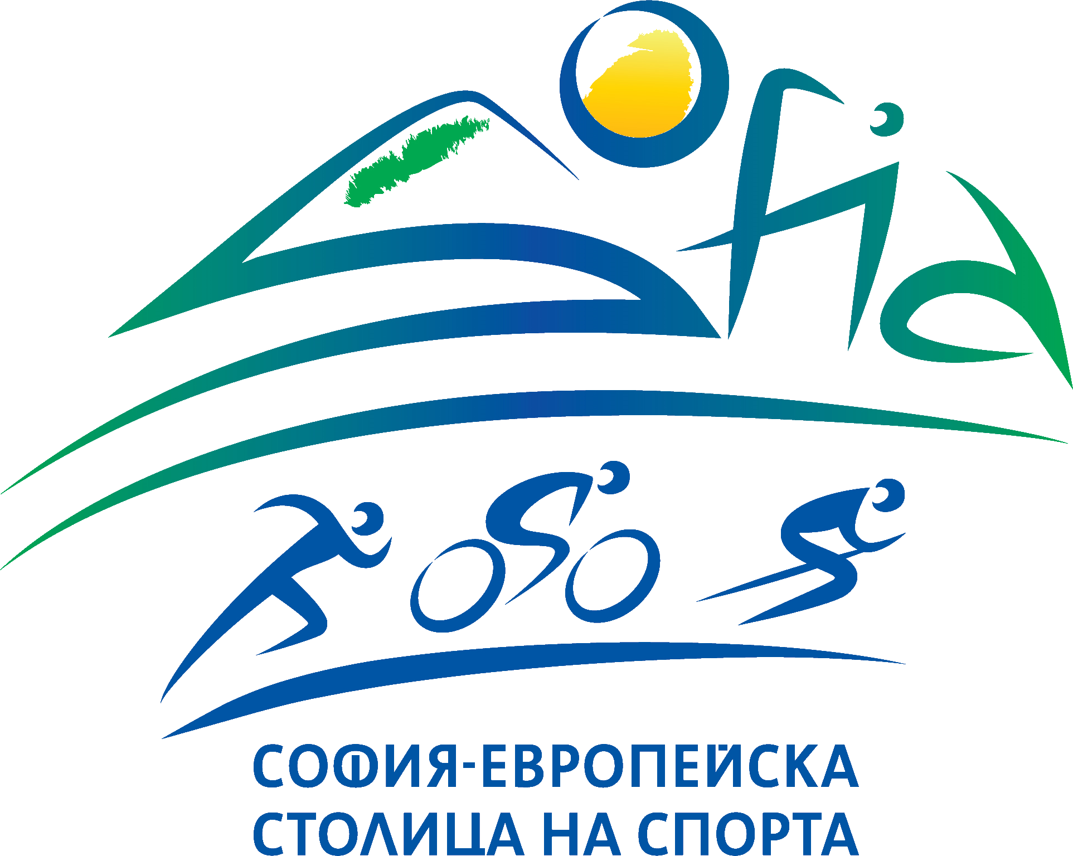

Програма за развитие на Детско – юношеския спорт

ДО
Доц. Д-р Тодор Чобанов
ЗАМЕСТНИК - КМЕТ НА СТОЛИЧНА ОБЩИНА
Координатор на Програма за развитие на ФВС

ОТНОСНО: изпълнение на дейности от проект .................................................................по Програма за
/име на проект/
развитие на детско – юношеския спорт на СК………………………………………………………, одобрен с Решение № ……………………. на СОС, съгласно Договор № ………………………..

ЗАЯВЛЕНИЕ

Уважаеми господин Чобанов,

Във връзка с изпълнение на дейности от одобрен Проект по Програма за развитие на детско - юношеския спорт на СК ………………………………………, съгласно договор №.............................................., Ви уведомявам за:

Необходимост от промяна за: | съгласно одобрен финансов план | Предложение за промяна:
1. Промяна в място/време/период на провеждане на събитие, тренировъчен процес
2. Промяна в брой участници

3. Промяна във финансови показатели за: единична и обща стойностна – храноден; нощувки, пътни разходи, наем на спортни съоръжения и др.
4. Промяна в договор/и с треньори и договори за спортна база

- Прехвърляне на неусвоени средства от дейности по одобрен финансов план по проект, както следва:

Дейности по одобрен финансов план | Трансфер в дейност: | Сума по трансфер:
1.Подготовка на деца и младежи от ДЮШ
2. Участие на ДЮШ в ДП до 3 прояви
3. Организиране и провеждане на
спортни събития – до 2 прояви
4. Участие в до 2 международни прояви
5. Организиране на кампании, селекция
6. МТО, екипировка, сп. пособия
7. МТБ – наеми, консумативи
8. Стимулиране на треньори

Декларирам, че при отчитане в съдържателен и финансов отчет ще представя отчетните дейности и разходооправдателни документи, съгласно съгласувани и одобрени промени в дейности и финансов план.

Приложение/я: .....................................

Ръководител на спортен клуб:
(име и фамилия, подпис и печат)

